标题
网络时延

问题描述
有N个网络节点，标记为1到N。
给定一个二维数组times[M][3]，表示信号经过有向边的传递时间。times[i][3] = {u, v, w}, 其中u是源节点，v是目标节点，w是一个信号从源节点传递到目标节点的时间，即二维数组中的一行表示一条带权有向边。
现在，我们向当前的节点K 发送一个信号。最少需要多长时间才能使所有节点都收到信号？如果不能使所有节点收到信号，返回-1。
注意：
- M的范围在[1,50]之间
- N的范围在[1, 20] 之间。
- K的范围在[1, N] 之间。
- 所有的边times[i][3] =（u, v, w）都有1 <= u, v <= N 且 1 <= w <= 50。

问题输入
多行输入数据，第1行为3个正整数，分别是M，N，K。接下来有M行，每行有3个正整数，分别是u, v, w。

问题输出
输出一个数，表示需要多久才能使所有节点都收到信号。如果不能使所有节点收到信号，返回-1

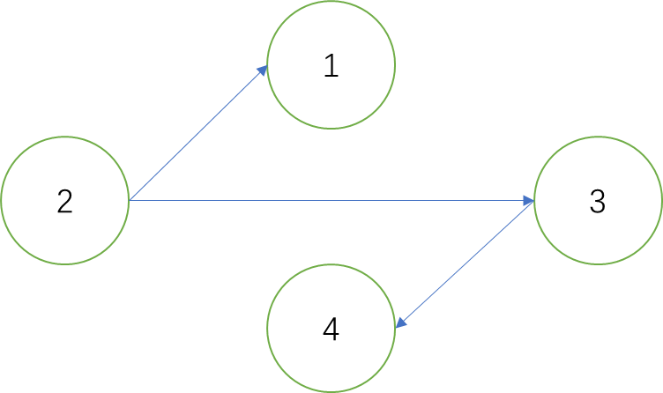
输入样例
3 4 2
2 1 1
2 3 1
3 4 1

输出样例
2
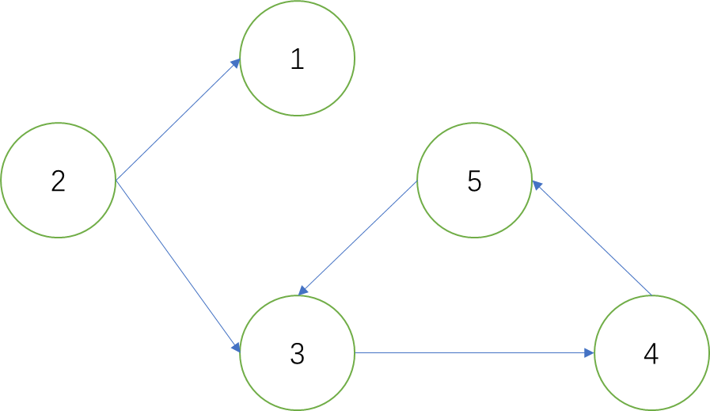
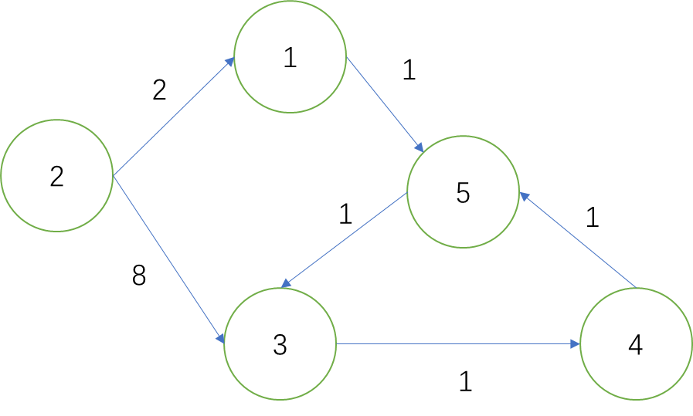
6 5 2
2 1 2
2 3 8
1 5 1
5 3 1
4 5 1
3 4 1

6 5 2
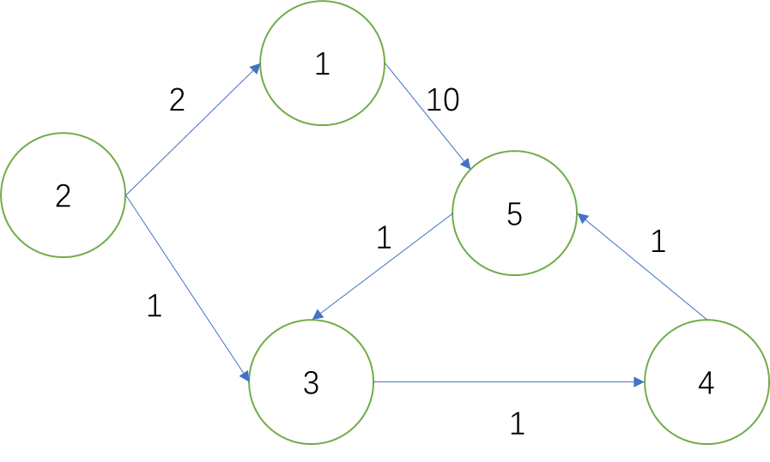
2 1 2
2 3 1
1 5 10
5 3 1
3 4 1
4 5 1

6 5 3
2 1 2
2 3 1
1 5 10
5 3 1
3 4 1
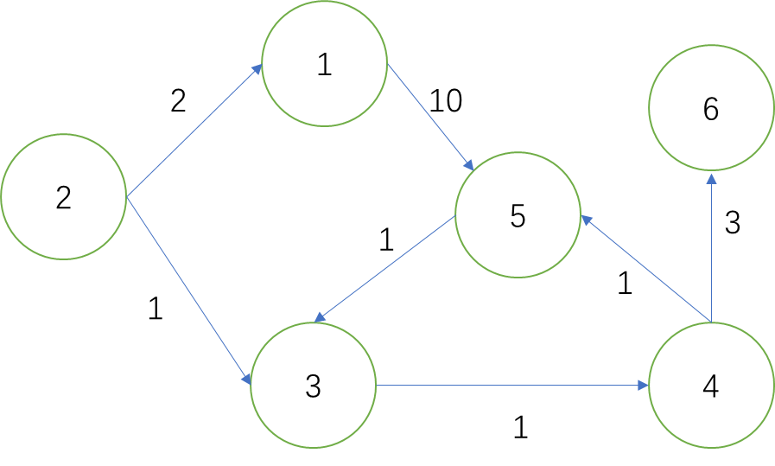
4 5 1

7 6 2
2 1 2
2 3 1
1 5 10
5 3 1
3 4 1
4 5 1
4 6 3

